Защитим будущее,
извлекая уроки из прошлого

УРОКИ, ИЗВЛЕЧЕННЫЕ ИЗ АВАРИИ

Дата происшествия: | 30.03.2017 | Мероприятия по локализации и устранению причин аварии:  1. Провести экспертизу промышленной безопасности емкости теплоносителя, подвергнувшейся термическому воздействию.  2. Обеспечить проведение монтажа емкости теплоносителя в соответствии с рабочим проектом и инструкцией завода-изготовителя.  3. Провести внеочередную аттестацию специалистов и работников организации.  4. Обстоятельство и причины аварии довести до сведения специалистов и работников организации.  Извлеченные уроки:  Недопустима эксплуатация емкости теплоносителя без проведения качественного технического диагностирования.  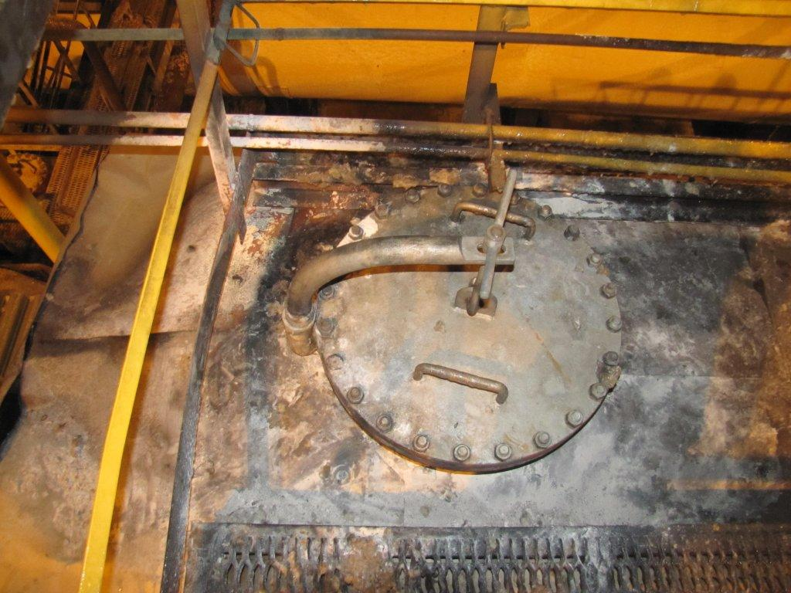
Наименование организации: | АО «Отрадненский газоперерабатывающий завод»
Ведомственная принадлежность: | ПАО «НК «Роснефть»
Место аварии: | Технологическая площадка установки деэтанизации
Вид аварии: | пожар
Краткое описание аварии:

При запуске остановившегося технологического оборудования после кратковременной посадки напряжения и выполнения операций по восстановлению технологического процесса из емкости теплоносителя (керосин) произошел выброс паров керосина с последующим самовоспламенением и пожаром.

Последствия аварии:
(в т.ч. наличие пострадавших, ущерб)

1. Повреждены технические устройства, сооружения, попавшие в зону термического воздействия.
2. Пострадавших нет.
3. Экономический ущерб составил 66 000 руб.

Причины аварии:

1. Технические причины аварии:
1.1. Разгерметизация емкости с теплоносителем (керосин) в результате сквозной коррозии основного металла в околошовной зоне основания штуцера (фланца) люка-лаза корпуса емкости.
1.2. Самовоспламенение паров керосиновой фракции при попадании паров на нагретую поверхность емкости в районе верхнего люка-лаза.

2.Организационные причины аварии:
2.1. Не обеспечено качественное проведение неразрушающего контроля (УЗТ) патрубка люка-лаза емкости теплоносителя.
2.2. Не обеспечен контроль за степенью коррозионного износа емкости теплоносителя.
2.3. Неэффективность производственного контроля.

